## 环境搭建

简介：

Code blocks-16.01mingw_setup-----是编辑环境，基本不用更新，是个开源的IDE。

jl_toolchain_update是杰里编译工具链，杰里会不定期更新，关注就行，若非项目需要，建议不要更新。

工具安装：

1、Code blocks 安装：双击exe文件，一路下一步就行，注意路径不要包含中文。

2、杰里工具链安装：

双击“jieli-sdk-tool-？.exe”安装，按照提示安装完成即可，安装完成后会提示导入 token 值，token 值需要向杰理科技公司申请，然后把申请到的 token 值导入到工具即可。如果运行的时候没有提示导 入 token 值，可在“所有程序”-》“杰理工具包”-》“杰理包管理器”中导入申请到 token。会弹出如下图所示：

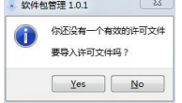

选择“Yes”后把 token 导入即可。

如果没有弹出该框，可以选择“导入”，把 token 导入即可

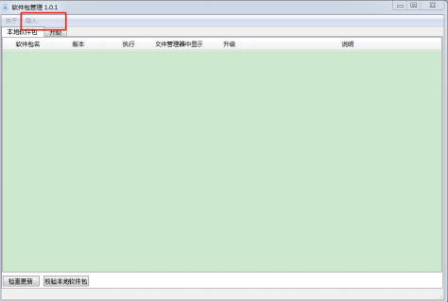

详细的安装及使用步骤如下：

1） 安装 杰理软件包 工具之后，开始菜单栏会出现对应的菜单

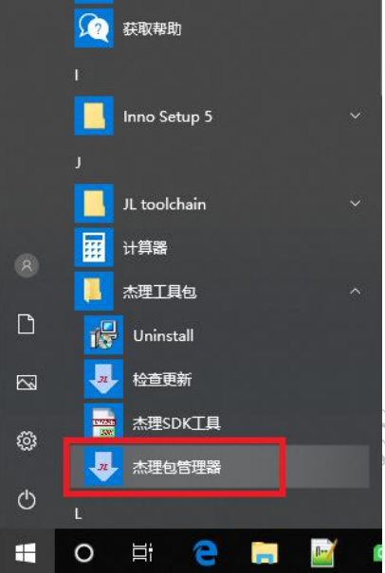

2） 导入 token 需要选择 “杰理包管理器”

3） 如果是第一次打开，将会提示没有许可文件，如下图：

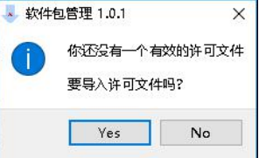

4）选择“Yes”之后，弹出对话框选择许可文件（.tk 结尾），如下图：

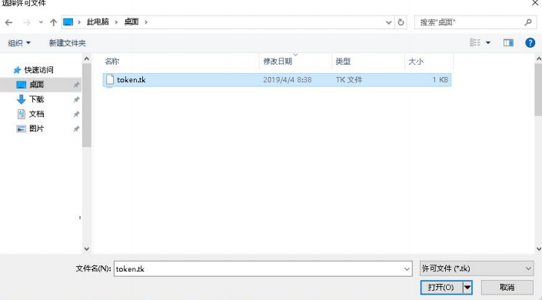

5）在选择正确的许可文件之后，将会有如下提示：

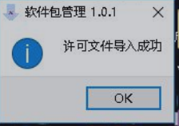

6）如果有如下提示，则说明许可文件无效

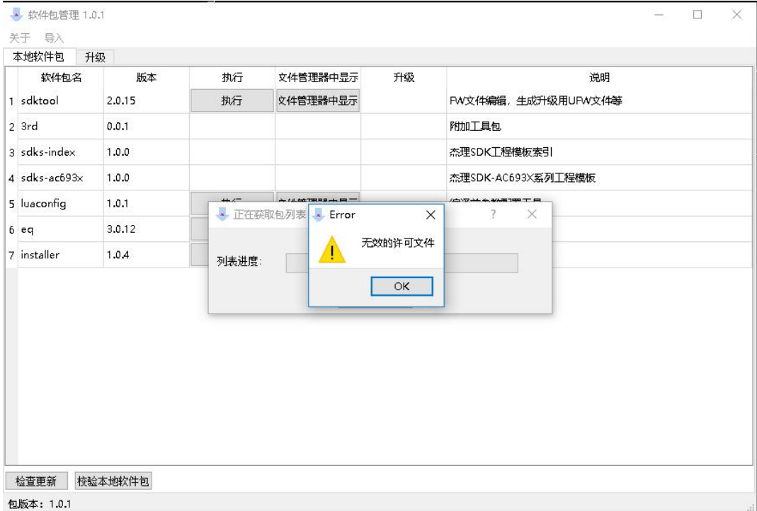

7）许可文件无效之后，需要自己手动重新导入许可文件，如下图所示：

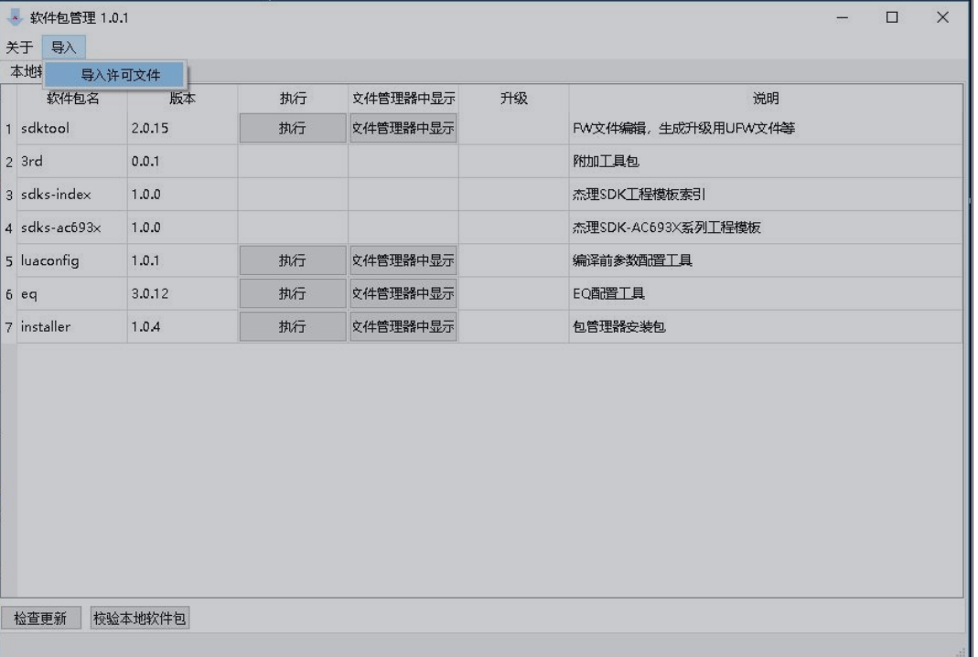

8）成功后查看本机lic

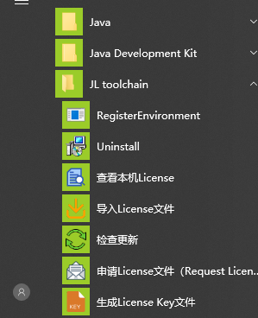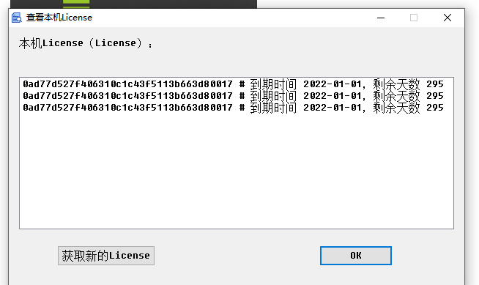

9）接下来任意打开一个原版SDK，按F7编译：

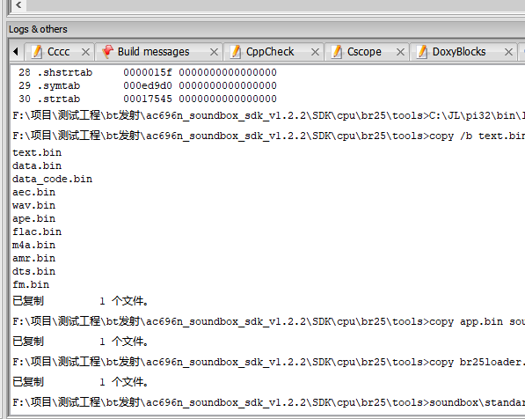

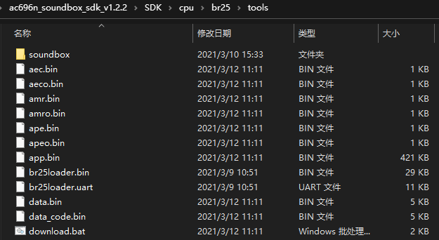

可以看到code blocks的Build log栏中没有报错，且在生成的bin文件也更新了时间。

环境搭建成功，开始您的编程之旅吧！！！